D. nombre y apellidos, presidente de la Federación nombre federación

CERTIFICA:

Que el club nombre del club está afiliado a la RFEJYDA para la temporada 2022-2023, y autorizado para participar en la Liga Nacional de Clubes 2023 con los equipos que a continuación se detallan:
LIGA NACIONAL

1ª División Masculina ☐
2ª División Masculina ☐
3ª División Masculina ☐
1ª División Femenina ☐
2ª División Femenina ☐

Y PARA QUE ASÍ CONSTE y surta los efectos oportunos, firmo el presente certificado, en localidad a fecha.

Sello y firma

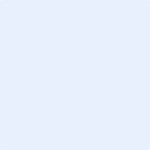

PRESIDENTE

